20.02.2018 в МБОУ Пономаревская ООШ было проведен конкурс
«Живая классика»

Присутствовало: 25 человек.

Мероприятие продолжалось 60 минут.
Подготовили и провели это мероприятие учителя русского языка и литературы: Сарвилина С.В. и Золотых В.В.
В конкурсе принимали участие следующие учащиеся:
- Овчаров Виктор – 8 класс, «Человек за ширмой» А.Аверченко;
- Разгуляева Елена – 7 класс, «Экзамен» Н.Тэффи;
- Таранова Валерия – 7 класс, «Кишмиш» Н.Тэффи;
- Мартынова Марина – 7 класс, «Детский дом Лека» Кудрявцева;
- Захаров Виктор – 6 класс, «Бабка» В.Осеева;
- Карслиев Егор – 6 класс, «Хлеб для собаки» В.Тендряков;
- Карчак Елена – 6 класс, «Белогрудка» В.Астафьев;
- Рябоконева Дарья – 5 класс, «Лесной ребёнок» Н.Тэффи.
Результаты конкурса:
- 1 место – Овчаров Виктор, Разгуляева Елена;
- 2 место – Карчак Елена;
- 3 место – Мартынова Марина.
Решили:
На районный смотр-конкурс послать следующих учащихся:
Овчарова Виктора, Разгуляеву Елену, Карчак Елену.

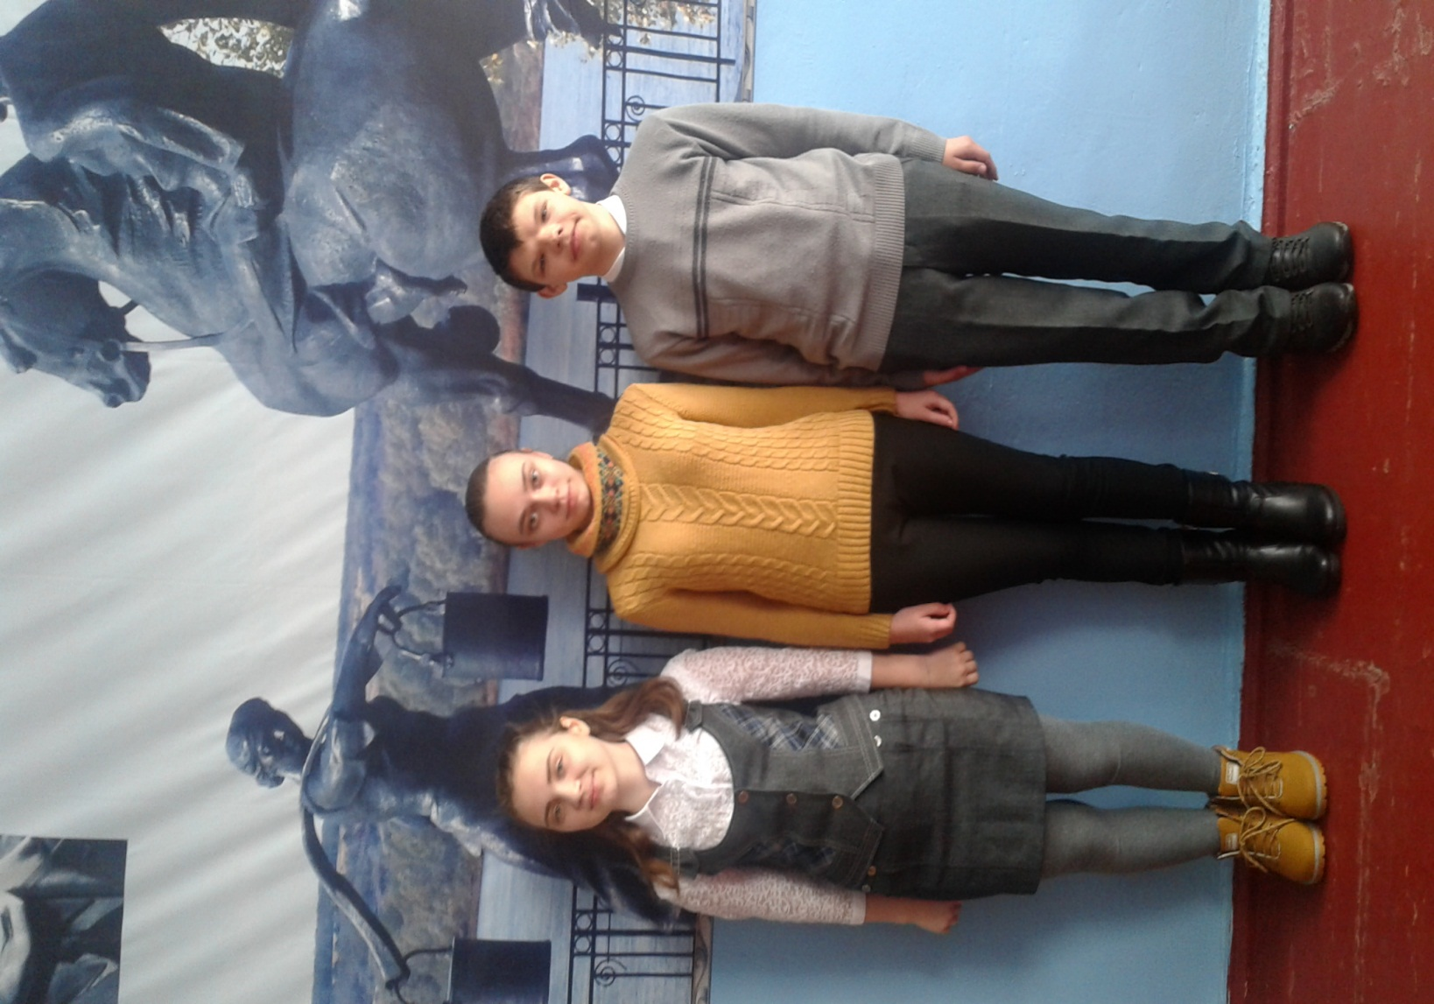

21 февраля в МБОУ Пономаревская ООШ был проведён конкурс чтецов, в котором принимали участие учащиеся 5-9 классов.
Результаты конкурса:
1-е место: Таранова Валерия – 7 класс,
Разгуляева Елена – 7 класс,
2-е место: Овчаров Виктор – 7 класс,
Карчак Елена – 6 класс,
3-е место: Фалимонова Карина – 8 класс,
Рябоконева Дарья – 5 класс,
Факушина Дарья – 5 класс.

Подготовили и провели учителя русского языка и литературы:
Сарвилина С.В., Золотых В.В.

